LOGO

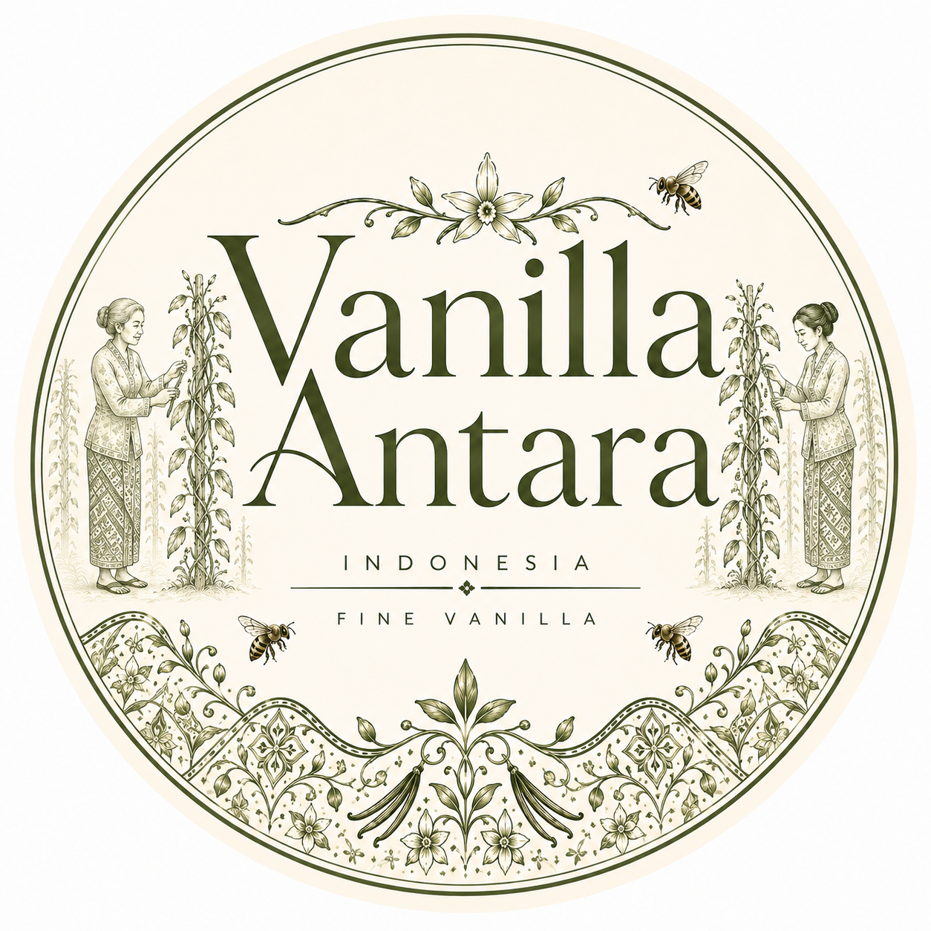

Berikut adalah brief desain dan konten untuk pembuatan landing page Vanilla Antara (Brand Ekspor & B2B Fine Vanilla Indonesia).
Mohon bantu atur layout, tipografi, dan teknis websitenya agar tampilannya premium, berkelas, dan responsif (bagus di HP & Desktop).
🎨 1. Konsep Visual & Arah Desain (Design Direction)
- Gaya Desain: Classic Vintage Botanical / Heritage Premium (sesuai gaya logo terlampir).
- Palet Warna Utama:
  - Background: Cream / Soft Warm Beige (#F7F4EB atau warna kertas parchment murni).
  - Warna Utama/Teks: Forest Green / Sage Olive Tua (#2A3B28) dan Cokelat Biji Vanila.
  - Aksen: Warm Gold / Brass (#C5A059) untuk garis bingkai, ornamen, atau tombol Call-to-Action.
- Elemen Visual: Gunakan bingkai garis klasik (vintage borders/frames), ilustrasi sketsa engraving, serta ornamen ukiran halus sebagai pembatas antar section.
🛠️ 2. Elemen Interaktif & Fitur
- Tombol CTA utama ("Minta Katalog", "Pesan Sampel Kecil", "Hubungi CS") harus mengarah ke WhatsApp CS / Form Kontak.
- Navigasi ringkas: Home, Tentang Kami, Produk, Keunggulan, FAQ, Kontak.
📄 3. Struktur & Naskah Konten (Copywriting)
SECTION 01 — HERO
- Headline: Menghubungkan Tanah Nusantara dengan Cita Rasa Dunia
- Sub-headline: Pelopor vanila kualitas premium (gourmet grade) pilihan terpercaya untuk bakery, industri kuliner, dan pasar ekspor global.
- Tombol CTA 1: Minta Katalog & Penawaran
- Tombol CTA 2: Pesan Sampel Kecil (Hubungi CS)
SECTION 02 — TENTANG VANILLA ANTARA
- Judul: Di Antara Alam Nusantara & Keahlian Kuliner Global
- Deskripsi:
Kata "Antara" merepresentasikan peran kami sebagai jembatan penghubung. Kami lahir untuk menghubungkan dedikasi petani vanila terbaik di Indonesia dengan para pengrajin kuliner, chef, dan industri makanan di seluruh dunia. From hand-pollinated orchid blossoms to patient, sun-cured perfection, Vanilla Antara honors every step of the journey.
SECTION 03 — KEUNGGULAN PRODUK
- Judul: Kualitas yang Terjaga di Setiap Polong
- 3-4 Poin Utama:
  - Directly Sourced & Ethically Grown: Dipanen dari jaringan petani lokal terpercaya melalui perdagangan yang adil.
  - Kadar Vanilin & Kelembapan Optimal: Pengeringan alami untuk meluncurkan aroma kaya dan tekstur plump & oily.
  - 100% Murni & Natural: Tanpa perisa buatan, pewarna, atau pengawet (food grade & export ready).
  - Jaminan Pasokan B2B: Rantai pasok terstruktur siap memenuhi skala artisanal hingga produksi industri.
SECTION 04 — PRODUK KAMI
(Tampilkan katalog produk dalam bentuk kartu/grid)
- Planifolia Vanilla Pods (Gourmet Grade) — Polong utuh beraroma bold untuk fine dining dan gourmet dessert.
- Pure Vanilla Powder — Solusi praktis berbahan dasar vanila murni untuk proses produksi cepat.
SECTION 05 — KENAPA MEMILIH VANILLA ANTARA?
- Judul: Jembatan Terpercaya untuk Pertumbuhan Bisnis Anda
- Poin:
  - Standar Mutu Konsisten (QC independen).
  - Dokumentasi Ekspor Lengkap (Phytosanitary Certificate, CoA).
  - Harga Langsung dari Sumber (Direct-from-source).
SECTION 06 — INSPIRASI PENGGUNAAN
- Aplikasi: Bakery & Pastry • Beverage • Gelato & Desserts • Food Production & Flavorist
SECTION 07 — PERTANYAAN UMUM (FAQ)
- Q: Apakah saya bisa memesan sampel dalam jumlah kecil terlebih dahulu?
A: Tentu saja. Kami menyediakan paket sampel kecil agar Anda dapat menguji aroma dan kualitas vanila kami terlebih dahulu. Silakan hubungi Customer Service kami.
- Q: Berapa Minimum Order Quantity (MOQ) untuk pemesanan bisnis/ekspor?
A: Kami melayani pemesanan skala sampel hingga grosir ratusan kilogram.
- Q: Dokumen apa saja yang disertakan untuk ekspor?
A: Kami menyediakan Phytosanitary Certificate, Certificate of Analysis (CoA), dan dokumen pendukung lainnya.
SECTION 08 — CALL TO ACTION (CTA)
- Judul: Ingin Mencoba Kualitas Vanilla Antara?
- Sub-headline: Hubungi Customer Service kami sekarang untuk berkonsultasi, meminta sampel kecil, atau mendapatkan penawaran harga terbaik.
- Tombol: [Hubungi Customer Service via WhatsApp]
- Kontak: info@vanillaantara.com | Indonesia

